**人工智慧與金融科技實務** HW6

**繳交期限2019/11/13 18:30**

試著找一張充滿很多圖片細節的生活照，

原圖：

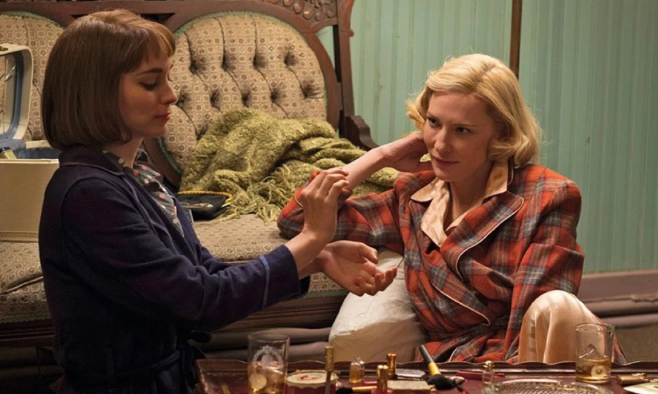

做以下處理：

1. 將原圖加入肉眼可見的雜訊noise

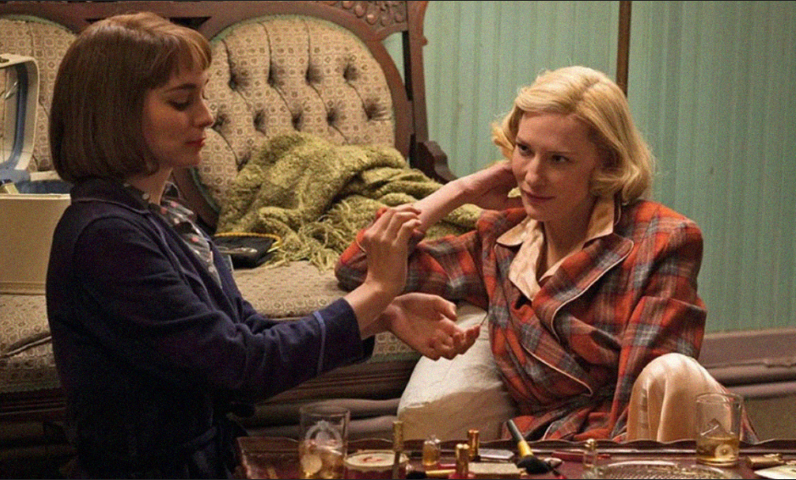

1. 使用small Gaussian filter將(1)的圖還原

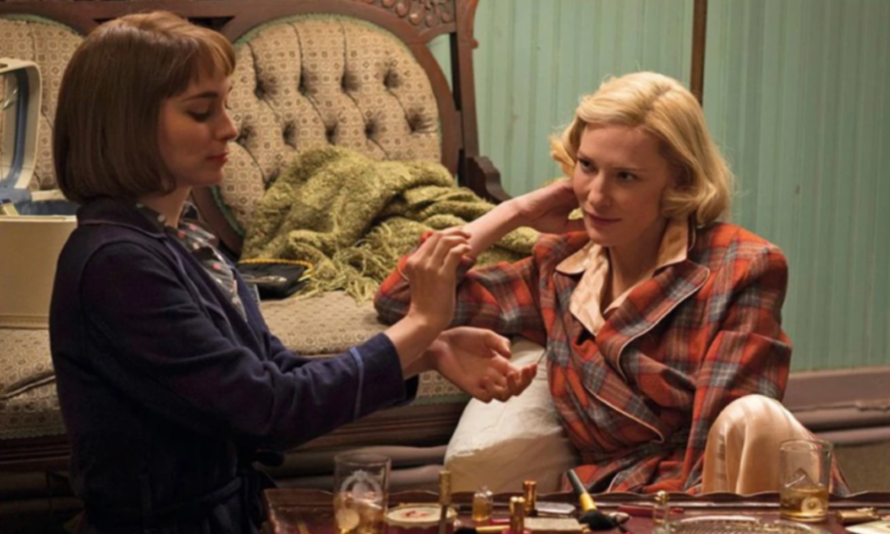

1. 將原圖用Gaussian filter合成對焦失準的照片



1. 用sobel edge detection生成原圖白底黑邊的素描圖

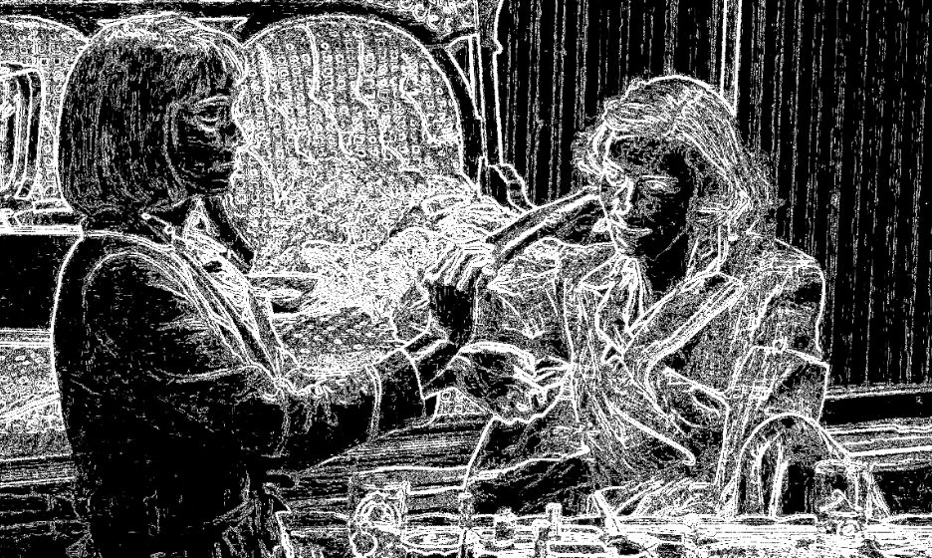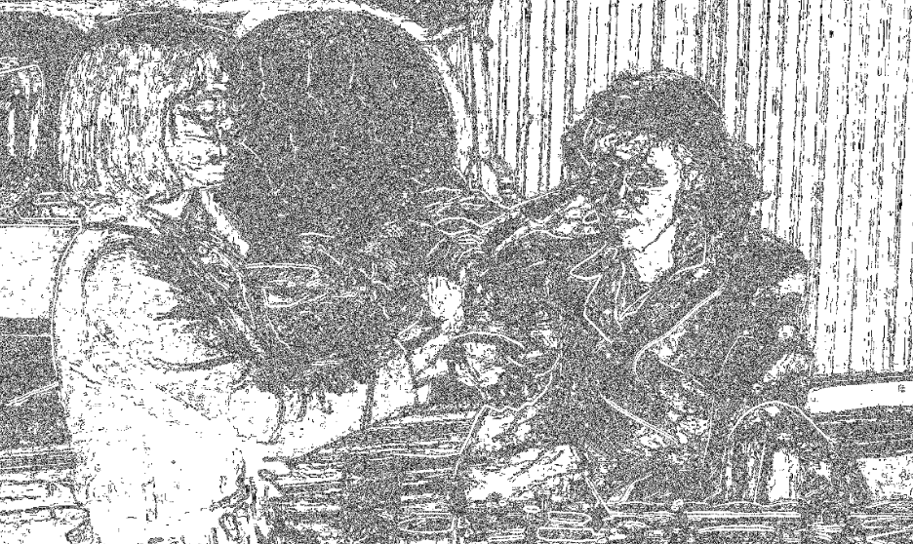

後來試了不同圖片：風景圖

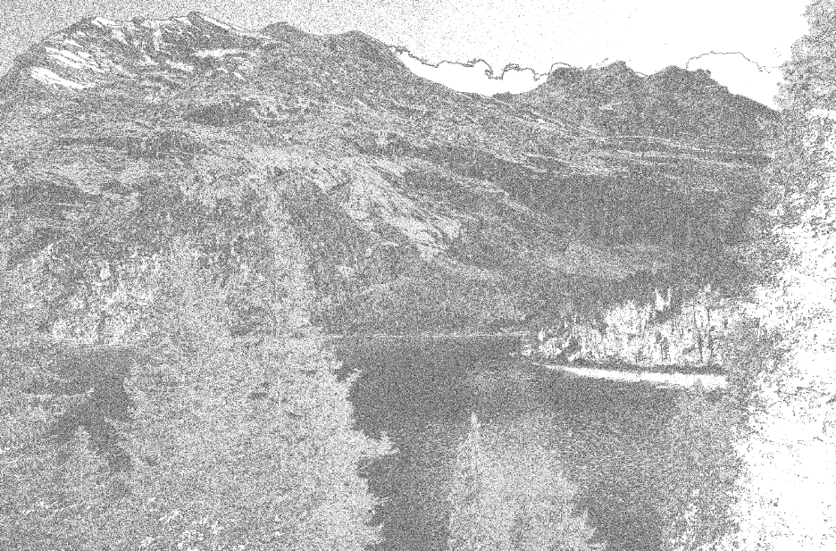

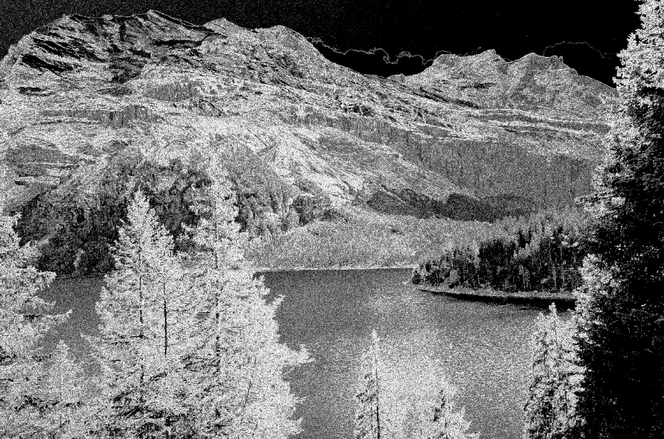

其原圖為：



**\*作業請上傳壓縮檔(.zip)，檔名取為HW6_學號_姓名，繳交內容包含報告(程式執行結果與說明)與程式碼，並請勿將程式碼複製貼於報告中**